Erfolglose EM

Ohne Platzierung kehrten die Brüder Kevin und Kol Kabashi von der Nachwuchseuropameisterschaft in Sochi, Russland zurück. Sehr enttäuscht von sich selbst, muss jedoch insbesondere Kol sich sofort wieder aufraffen. Denn für ihn geht es bereits dieses Wochenende weiter nach Spanien ans K1 Series A Turnier.

Insgesamt erreichte die Schweiz 1x Gold (Radjenovic), 2x Silber (Ujihara, Schärer), 2x 5. Platz, 1x 7. Platz und 2x 9. Platz. Herzliche Gratulation an die Teamkollegen.

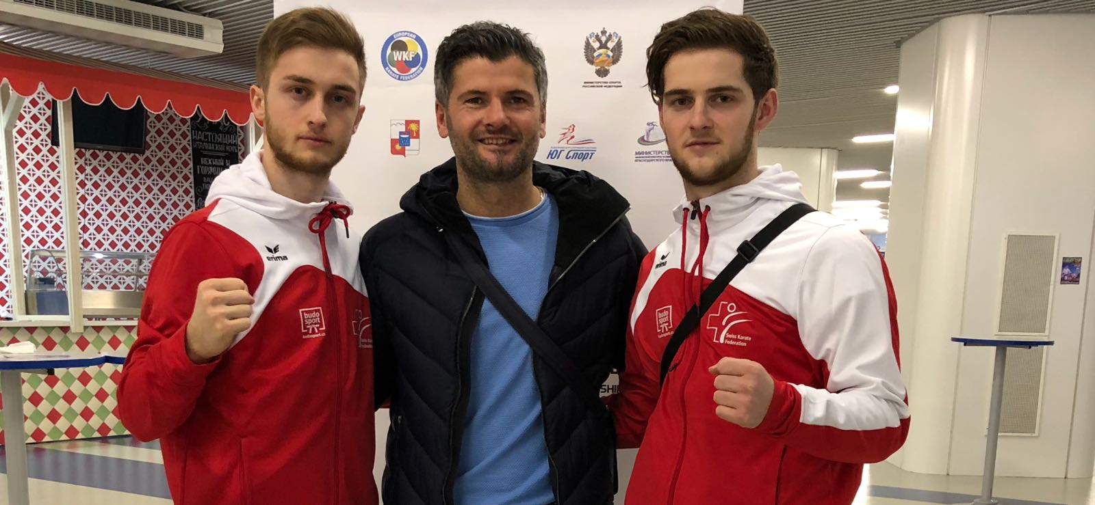
Foto: Kol und Kevin mit Trainer Elson

